1 задание (10.04.2020)
Теоретическое задание. Ответить на тест. Срок выполнения 1неделя.
Выполненное задание отправить на электронную почту: igorkosov1991@mail.ru.
Тест № 1.Контрольные тесты по предмету «Физическая культура».
1.Какое количество игроков от одной команды находится на игровой площадке в баскетболе:
а) 5; б) 6; в) 7
2.Какое количество атлетов принимает участие в легкоатлетической эстафете:
а) 3 б) 4 в)5
3.Какое количество игроков от одной команды находится на футбольном поле от одной команды в большом футболе:
а) 9 б)10 в)11
4.Физкультминутка проводится:
а) в начале урока; б)в середине урока; в)в конце урока
5.Волейбол. Как называется прием, с помощью которого мяч вводится в игру:
а) передача; б)прием мяча; в)подача
6.Скоько периодов в игре хоккей:
а)2 б)3 в)4
7.Сколько игроков от одной команды находится на площадке в игре мини-футбол:
а)3 б)4 в)5
8.Сколько игроков от одной команды находится на площадке волейболе:
а) 6 б)7 в)8

9.Сколько длится один тайм в футболе:
а) 35 минут б)40 минут в)45минут
10.В легкой атлетике основным способом прыжка в длину с разбега является:
а) согнув ноги б)ножницы в)согнувшись
11.Учавтвовал ли город Казань в чемпионате мира по футболу 2018:
а)да б)нет
12.Сколько таймов в игре футбол?
а)1; б)2; в)4
13.Какое количество игроков от одной команды находится на площадке, в игре пионербол?
а) 4; б) 5; в) 6
14.Сколько периодов в игре баскетбол?
а) 2; б) 3; в) 4
15.Сколько длиться урок физической культуры?
а)40минут; б)45 минут; в)50минут
Практическое задание. Для сохранения уровня физической подготовленности, выполнять ежедневно физические упражнения:
Сгибание и разгибание рук в упоре лежа (отжимание)-девочки 2 подхода по 10 раз, юноши 3 подхода по 10 раз, поднимание туловища лежа на спине-девочки 3 подхода по 10 раз, юноши 3 подхода по 15 раз.

Задание 2.(17.04.2020)
Теоретическое задание.Кроссворд. Срок выполнения 1неделя.
Выполненное задание отправить на электронную почту: igorkosov1991@mail.ru.
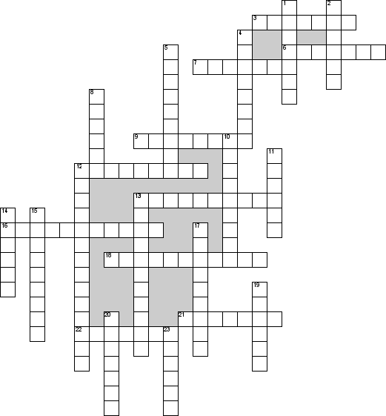

По горизонтали
3. В каком из беговых видов легкой атлетики, его участники преодолевают наибольшую по протяженности дистанцию
6. Продолжи девиз олимпийских игр Быстрее! Выше!
7. Лидер НБА по передачам за карьеру
9. Обувь, которую используют для занятиями спортом
12. Возвышение, на которое поднимается победитель спортивных состязаний
13. Какие упражнения предназначены для улучшения состояния личности
16. Данный аксессуар спортивной экипировки предназначен для тренировки определенной группы мышц, с целью увеличения показателей силы, скорости и выносливости
18. Пекинская
21. Игровое единоборство
22. Олимпийский вид спорта
По вертикали
1. Какую карточку показывает судья игроку при полном удалении
2. Булка и дополнительные ингредиенты на ней
4. Как называется 11-метровый удар, назначающийся за нарушение в футболе
5. Одним из горячих поклонников этого вида спорта и одним из первых спортсменов был граф Лев Толстой
8. Прибор для освещения отдельных участков пространства в темное время суток
10. Обувь, которую используют для занятия спортом.
11. Каково минимальное число игроков, при котором футбольная команда может продолжать играть в официальных соревнованиях
12. Ты этого спортсмена! Назвать бы сразу мог! И лыжник он отменный, и меткий он стрелок!
13. В каком городе раньше базировался клуб Голден Стэйт Уорриорз
14. Как называется пенальти в хоккее
15. Какой цех служит для приготовления закусок и холодных блюд
17. Старт раньше времени
19. Ногами все бьют мяч, пинают,
20. По воротам ты ударь –не пропустит мяч …
23. Государство в Южной Европе, основательница олимпийских игр

Практическое задание. Для сохранения уровня физической подготовленности, выполнять ежедневно физические упражнения:
Сгибание и разгибание рук в упоре лежа (отжимание)-девочки 2 подхода по 10 раз, юноши 3 подхода по 10 раз, поднимание туловища лежа на спине-девочки 3 подхода по 10 раз, юноши 3 подхода по 15 раз.

